**m&v ContabLes S.a.s**

**NIT: 900.858.984-1**

**Abogados & Contadores Titulados**

***UNIVERSIDAD TECNOLÓGICA DEL CHOCÓ “DIEGO LUÍS CÓRDOBA”***

Asesorías Jurídicas, Contables y Tributarias

**“LA FIRMA M&V CONTABLES SAS**” Somos jóvenes profesionales que hemos decidido poner nuestro conocimiento el servicio de nuestra comunidad, luchando de frente contra la corrupción, la defensa de los derechos del pueblo y las buenas prácticas.

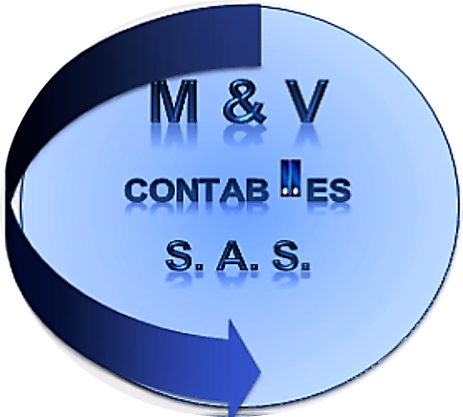******

*Dirección: Calle 30 # 4 – 16.*

*Barrió cristo rey Quibdó-CHOCO.*

*Cel.: 3508820758-3218837797-3108228621.*

*Email:* [*mvcontables_sas@hotmail.com*](mailto:mvcontables_sas@hotmail.com)

*Facebook: mv contables sas.*

*Twitter: @MVCONTABLESSAS.*

*Ciudad: Quibdó – Chocó.*

*Generando confianza, y garantía al dar fe pública.*

**M&V CONTABLES PORTAFOLIO DE SERVICIO.**

**Servicios y accesorias.**

Un servicio personalizado con profesionales idóneos en cada área que el cliente solicite.

**Contables**

* Llevar la contabilidad actualizada de la empresa a través de software contable (CONTAPYME NIIF)
* Liquidaciones de todo tipo de procesos judiciales.
* Liquidación de nómina y prestaciones sociales.
* Creación de empresas.
* Elaboración de Registro Único de Proponentes (RUP)
* Auditorias.
* Revisorías fiscales.
* Elaboración de estados financieros.
* Certificación de ingresos.
* ****Venta de software contable y administrativo.

***El dinero no es nuestra prioridad; es la calidad de nuestros servicios.***



*Nos caracterizamos por la calidad de nuestros servicios, eficacia, eficiencia, donde nuestro objetivo principal es satisfacer la necesidad de nuestros clientes, manejamos los mejores precios del mercado, un servicio personalizado. “si no se siente satisfecho se le devuelve su dinero”*

**Tributarias.**

Preparación, presentación y pago de todo tipo de impuestos.

* IVA.
* Cree.
* Renta.
* Industria y comercio.
* Impuesto al consumo.
* Impuesto a la riqueza.
* Sobre tasa a la gasolina y acpm.
* ****Y demás trámites ante la DIAN etc.



*Se nos agota el tiempo y las sanciones no esperan, estamos aquí para ayudarte.*

**Financieros.**

* Tramitamos de todo tipo de créditos en las diferentes instituciones financieras.
* Gestionamos de todo tipo de créditos legales.
* Organizamos la documentación necesaria para el crédito
* Localizamos la mejor oferta crediticia.
* Monitoreo constante de las cuotas de pagos.
* Y todo lo relacionado con el mismo.

**Jurídicas.**

* Representaciones jurídicas en todos los campos del derecho.
* Recuperamos cartera.
* Embargos.
* Tutelas.
* Demandas.
* Tramites de pensión.
* Trámites ante notarias.
* ******Etc.

**Administrativas y Económicas.**

Le brindamos un acompañamiento con recomendaciones y sugerencias para el crecimiento de su empresa.

* Manejo de inventario.
* Base de datos de la mercancía.
* Tiquetear y código de almacén.
* Nomina.
* Afiliaciones a las diferentes entidades a las que la empresa o negocio este obligada hacerlo.
* Realizar plan estratégico de ventas.
* Manual de funciones.
* Misión, visión, valores corporativos y política de calidad.
* Programa de salud ocupacional.



*Nuestra lucha incansable por lograr el crecimiento económico de las empresas, asesoría y acompañamiento permanente las 24 horas del día, usted no tiene hrario.*